Конспект занятия по изучению правил дорожного движения в старшей группе.
Викторина «Дорожные знаки».
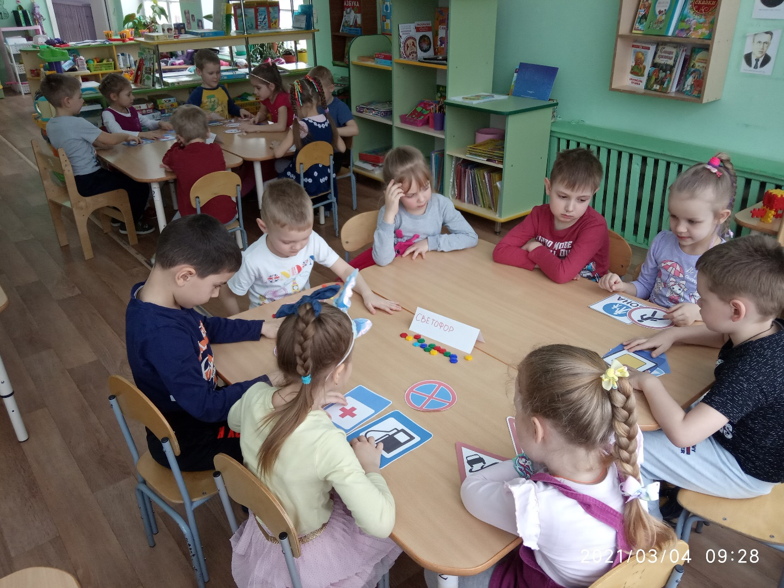
Цель: продолжать формировать представление о правилах дорожного движения и дорожных знаках.

Задачи:
- закрепить знания детей о правилах дорожного движения и дорожных знаках в игровой форме;
- закрепить умение применять полученные знания в повседневной жизни;
- способствовать развитию осторожности и внимательности на дорогах, бережному отношению к себе;
- формировать умение работать в команде, сосредотачиваться и быть внимательным;
- развивать быстроту реакции и логическое мышление;
- закрепить представления детей о предназначении светофора (для пешеходов и для транспорта) и его сигналах.

Материал: дорожные знаки, разрезанные картинки светофора, сигналы светофора(кружки), картинки видов транспорта, предметы для оказания первой помощи пострадавшим (для каждой команды разный набор предметов: бинты, вата, перчатки, жгут, таблетки, йод, шприцы и т.д.), таблички с номерами телефонов экстренных служб (01. 02, 03, 112)

Ход занятия
Воспитатель: Здравствуйте, ребята! Сегодня мы поговорим с вами о правилах дорожного движения и дорожных знаках, поучаствуем в викторине.

Воспитатель: Ребята, мы живем с вами в небольшом городке, где нет трамваев, троллейбусов и нет большого движения. Но и у нас нельзя забывать о правилах правильного поведения на дорогах! Попав в большой и шумный город, вы можете растеряться и оказаться в очень неприятной ситуации, если не будете знать и соблюдать Правила дорожного движения. Сегодня мы и поговорим о ПДД, о знаках дорожных и о том, как использовать знания в повседневной жизни.
Основная часть
Воспитатель: – А для чего нужно знать правила дорожного движения? (ответы детей)
А для чего нам нужны дорожные знаки? (Ответы детей)

Воспитатель: Все вы хорошо знаете, что дорожные знаки очень важны и нужны. Без них было бы просто невозможно передвигаться. А какие дорожные знаки мы с вами уже знаем? Давайте вспомним. (Ответы детей)

Воспитатель:. Итак, мы начинаем викторину. Для участия в ней дети делятся на две команды. Озвучиваем командам правила игры: за каждый правильный ответ команда получает жетон; за подсказку минус жетон. В конце игры подсчитываем жетоны. У какой команды оказывается жетонов больше, та команда выигрывает.

- задание. Разминка «Разрешается-запрещается».
Вопросы читаю по очереди для каждой команды.

- Играть на мостовой ... (запрещается!)
- Переход улицы при зеленом свете светофора ... (разрешается!)
- Перебегать улицу пред близко идущим транспортом ... (запрещается!)
- Идти толпой по тротуару ... (разрешается!)
- Переход улицы по подземному переходу ... (разрешается!)
- Идти по шоссе по обочине справа ... (запрещается!)
- Переходить улицу при красном свете светофора ... (запрещается!)
- Переходить улицу при желтом свете светофора... (запрещается!)
- Помогать старикам и старушкам переходить улицу ... (разрешается!)
- Велосипедистам цепляться за проезжающие машины ... (запрещается!)
- Обходить стоящий у тротуара транспорт спереди ... (запрещается!)
- Идти по тротуару слева ... (запрещается!)
- Выбегать на проезжую часть ... (запрещается!)
- Кататься на велосипеде, не держась за руль ... (запрещается!)
- Переждать поток машин на «островке безопасности»... (разрешается!)
Воспитатель: молодцы, за каждый правильный ответ команды получают жетон.

2 задание «Знаешь ли ты дорожные знаки?»
На столах у игроков разложены дорожные знаки. Ведущий читает загадку о дорожных знаках, игроки поднимают нужный знак.

На дорогах знаков много,
Их все дети должны знать!
И все правила движения
Должны точно выполнять.

По полоскам чёрно-белым
Пешеход шагает смело.
Кто из вас ребята знает –
Знак что этот означает?
Дай машине тихий ход….. (пешеходный переход)

Я на мыл в дороге рук,
Поел фрукты, овощи
Заболел и вижу пункт
Медицинской ………. (помощи)

Путь не близок на беду
Ты не взял с собой еду
Вас спасёт от голоданья
Знак дорожный пункт ….. (питания)

Коль водитель вышел весь,
Ставит он машину здесь,
Чтоб, не нужная ему,
Не мешала никому. (Знак «Место стоянки» Р )

Вот он знак, каких немного:
Это главная дорога!
Если едешь ты по ней,
Всех становишься главней,
И тебе, как будто Богу,
Уступают все дорогу! (Знак «Главная дорога»)

Не доедешь без бензина
До кафе и магазина.
Этот знак вам скажет звонко:
"Рядышком бензоколонка!" (Знак «Автозаправочная станция»)

В этом месте пешеход
Терпеливо транспорт ждет.
Он пешком устал шагать,
Хочет пассажиром стать. (Знак «Место остановки автобуса»)

Знак водителей стращает,
Въезд машинам запрещает!
Не пытайтесь сгоряча
Ехать мимо кирпича! (Знак «Въезд запрещен»)

3 задание «Угадай картинку» (Транспорт)
Команды, вы готовы начать соревнование во внимательности? Тогда я объясню вам правила: я буду читать вам загадку, а вы мне будете показывать картинку с отгадкой. Кто соберёт больше картинок тот и победил. Всем понятно?
Начинаем!
Удивительный вагон
Посудите сами
Рельсы в воздухе, а он,
Держит их руками. (троллейбус)

Для этого коня еда –
Бензин, и масло и вода.
На лугу он не пасётся,
По дороге он несётся. (автомобиль)

Что за чудо – синий дом
Ребятишек много в нём
Носит обувь из резины
И питается бензином. (автобус)

Вот так чудо-чудеса!
Подо мной два колеса.
Я ногами их верчу
И качу, качу, качу! (велосипед)

Смело в небе проплывает
Обгоняя птиц полёт
Человек им управляет
Что такое? (самолёт)

Паровоз без колёс,
Вот так чудо паровоз.
Не с ума ли он сошёл,
Прямо по морю пошёл. (корабль)

Мчится огненной стрелой
Мчится вдаль машина.
И зальёт пожар любой
Смелая дружина. (пожарная машина)

Несётся и стреляет,
Ворчит скороговоркой.
Трамваю не угнаться
За этой тараторкой. (мотоцикл)

С теплым воздухом шар,
А под ним корзинка,
Под ногами земля –
Словно на картинке. (Воздушный шар)

Что за птица:
Песен не поёт, гнезда не вьёт,
Людей и груз несёт? (Вертолет)

Рукастая, зубастая,
Идет-бредет по улице,
Идет и снег грабастает,
А дворник только щурится,
А дворник улыбается:
Снег без него сгребается. (Снегоуборочная машина)

Я в любое время года
И в любую непогоду
Очень быстро в час любой
Провезу вас под землей. (Метро)

А сейчас немного отдохнем и разомнемся.
Физ.минутка.
Игра на внимание «Красный, желтый, зеленый».
Описание. Если воспитатель показывает красный кружочек, дети хлопают в ладоши, желтый кружочек - не двигаются, зеленый кружочек - топают ногами.

4 задание. «Угадай и позвони »
Ведущий показывает табличку с номерами 01(пожарные); 02(полиция); 03(скорая); 112(служба спасения) Игроки должны назвать номер службы и что он означает и как правильно туда звонить. Та команда, которая быстрее ответит правильно – получает жетон.

5 задание – игра «Подумай — отгадай».
Правила: необходимо давать правильный индивидуальный ответ, а не выкрикивать его хором. Выигрывает та команда, которая получит больше всего жетонов за правильные ответы. Я буду вам задавать вопросы, кто знает правильный ответ, должен поднять руку
Сколько колёс у легкового автомобиля? (Четыре.)
Сколько человек могут ехать на одном велосипеде? (Один.)
Кто ходит по тротуару? (Пешеход.)
Кто управляет автомобилем? (Водитель.)
Как называется место пересечения двух дорог? (Перекрёсток.)
Для чего нужна проезжая часть? (Для движения транспорта.)
По какой стороне проезжей части движется транспорт? (По правой.)
Что может произойти, если пешеход или водитель нарушил правила дорожного движения? (Авария или ДТП.)
Какой свет верхний на светофоре? (Красный.)
С какого возраста разрешается детям ездить на велосипеде по улице? (С 14 лет.)
Сколько сигналов у пешеходного светофора? (Два.)
Сколько сигналов у транспортного светофора? (Три.)
На какое животное похож пешеходный переход? (На зебру.)
Как пешеход может попасть в подземный переход? (По лестнице вниз.)
Если нет тротуара, где можно двигаться пешеходу? (По обочине слева, навстречу транспорту.)
Какие машины оборудованы специальными звуковыми и световыми сигналами? («Скорая помощь», пожарная и полицейская машины.)
Что держит в руке инспектор ГИБДД? (Жезл.)
Какой сигнал подаёт автомобиль, поворачивая вправо? (Моргает правой маленькой лампочкой.)
Где нужно играть, чтобы не подвергаться опасности? (Во дворе, на детской площадке.)

6 конкурс «Скорая помощь»
Ведущий:
Стас на красный свет бежал
И в аварию попал.
Хорошо, что цел остался...
Лишь зубов не досчитался...
Ребята, по сигналу вы должны будите найти предметы, которые понадобятся для оказания помощи пострадавшему.
Дети по сигналу воспитателя переносят в медицинскую сумку предметы для оказания помощи пострадавшим (бинт, йод, вата, перчатки, мазь спасатель, жгут)
7 задание «Найди правильный ответ»
За каждый правильный ответ команда получает жетон

Как называется человек, который шагает по улице?
А) пешеход
Б) турист
В) спортсмен

Как называется место проезжей части, по которой могут ходить пешеходы?
А) перекрёсток
Б) дорога
В) пешеходный переход

Какими животными становятся переходы на перекрестках?
А) верблюдами
Б) зебрами
В) слонами

Сколько бывает зебр на крестообразном перекрестке?
А) 4
Б) 2
В) 1

Как называется устройство для показа сигналов?
А) семафор
Б) светофор
В) аквафор
Как называется полицейский на перекрестке?
А) указывальщик
Б) палкомахатель
В) регулировщик
Каким цветом выкрашены запрещающие знаки?
А) желтым
Б) синим
В) красным
Как называют знак «Движение запрещено»?
А) полено
Б) кирпич
В) труба

Какой знак разрешает ездить на велосипеде?
А) пешеходная дорожка
Б) велосипедная дорожка
В) спортивная дорожка

Воспитатель: Ребята, вы большие молодцы! Справились со всеми заданиями. А теперь давайте подсчитаем, сколько жетонов набрала каждая команда. (Вместе с детьми подсчитываем жетоны). Команда победителей награждается медалью «Лучший знаток ПДД», а команда проигравших тоже получает медальки участников викторины.
И в заключении хочу сказать
Цель правил всем ясна,
Их выполняет вся страна.
И вы их помните, друзья,
И выполняйте твердо.
Без них по улицам нельзя
Ходить в огромном городе.

